- Задача составления архитектуры
  - Описание назначения ИС
Настоящая система “Брадобрей-пати” предназначена для актуализации данных, бронирования услуг, управлением информацией о работе мастеров, учете оказанных услуг в сети парикмахерских посредством автоматизации типовых операций. Система должна генерировать отчёты о реестре персонала, операционной активности филиалов, статистике востребованных услуг, движении товарно-материальных ценностей, клиентской лояльности, бронированиях.
  - Цель работы, задачи
Масштаб информационной системы требует проектирования определенной архитектуры приложения, мотивированного различными вариантами использования, форматом взаимодействия внутренних элементов и спецификой обрабатываемых данных.
Цель:
Задачи:
- Выделить основных действующих лиц
- Определить основные сценарии использования
- Разделить логически взаимодействие системы
- Спроектировать техническое взаимодействие элементов
- Диаграмма вариантов использования
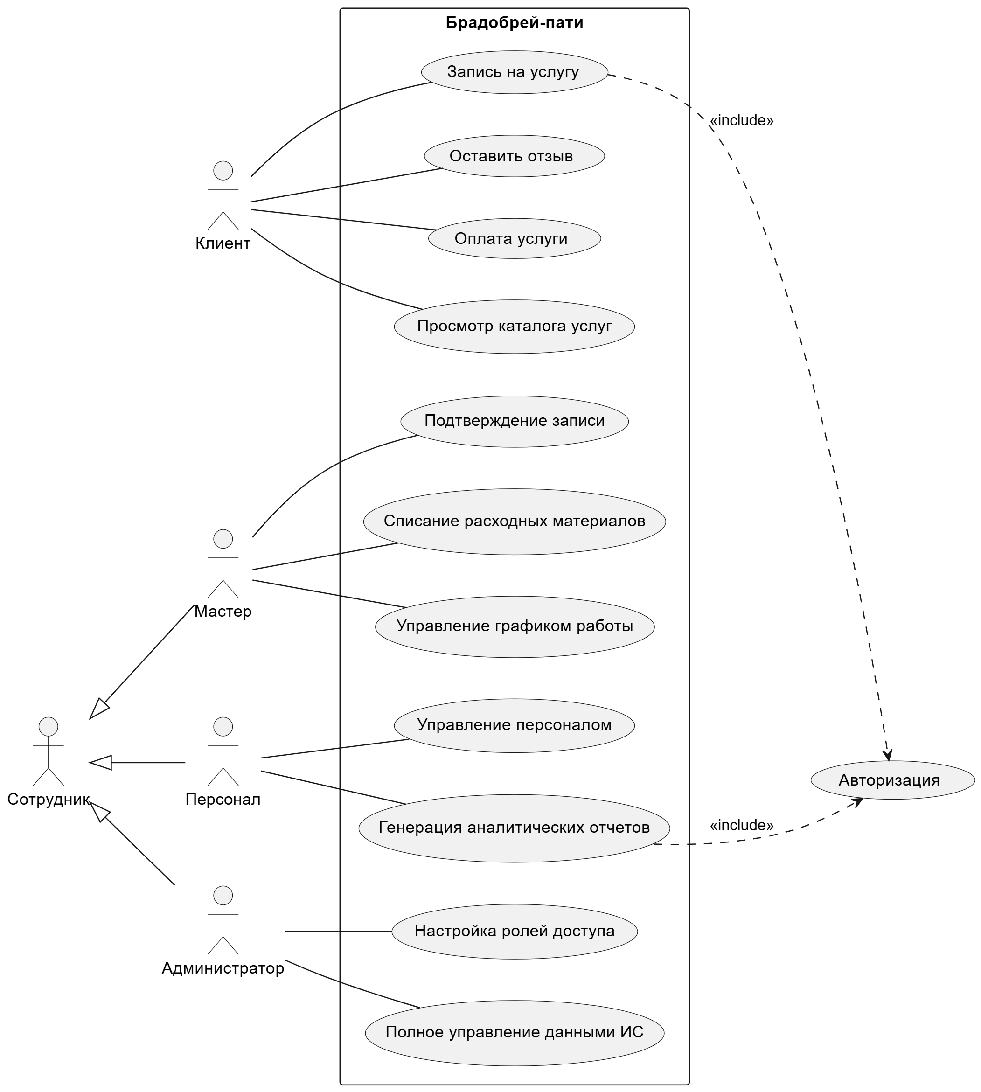
Рис. 1 Диаграмма прецедентов
- Диаграмма системного контекста
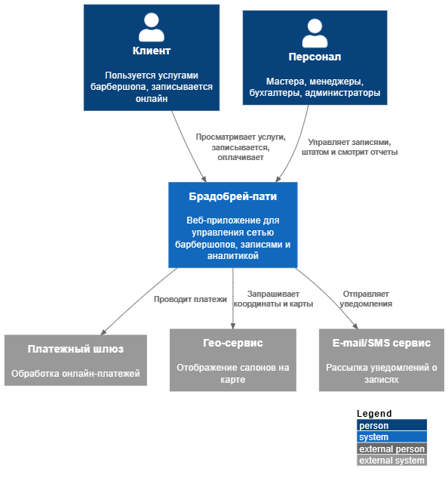
Рис. 2 Диаграмма контекста

- Диаграмма контейнеров
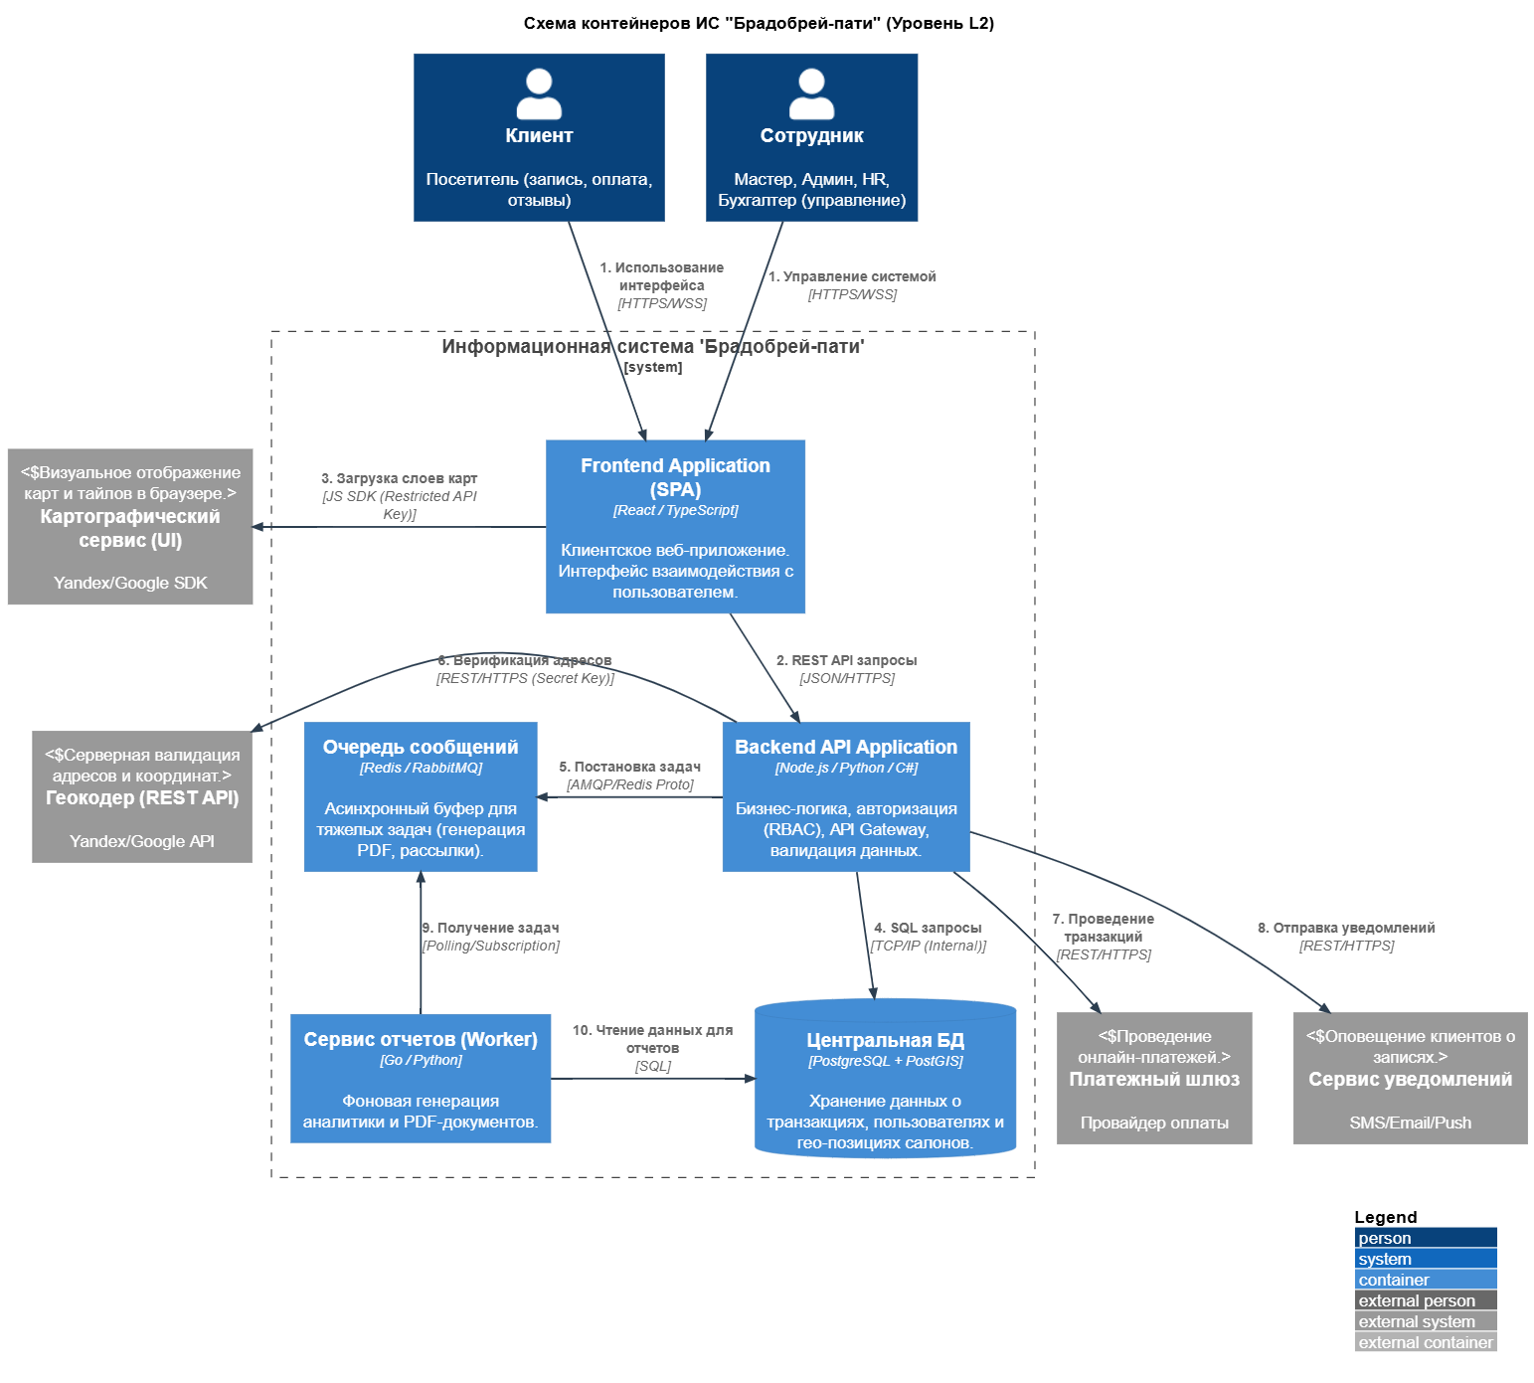
Рис. 3 Диаграмма контейнеров
Выбран стиль трехзвенной архитектуры, разделяющий ответственность за взаимодействие с пользователем, обработку данных и их хранение на три больших части.
Клиентская часть демонстрирует пользователю доступный функционал модуля системы посредством различных списков, форм заполнения, карты. Картографический сервис предоставляет карты, на которых могут отмечены парикмахерские. В серверной части находится логика обработки заявок, поступаемых материальных ценностей, проверка действий пользователя и других модулей системы. База данных содержит информацию, к которой обращается система в процессе работы в необработанном виде. Сервис отчётов также обращается к данным уже для генерации аналитических документов. Очередь сообщений управляет сигналами от серверной части и направляет их далее к внешним системам. Геокодер выполняет проверку географических данных до отправки клиентской части.
- Диаграмма компонентов
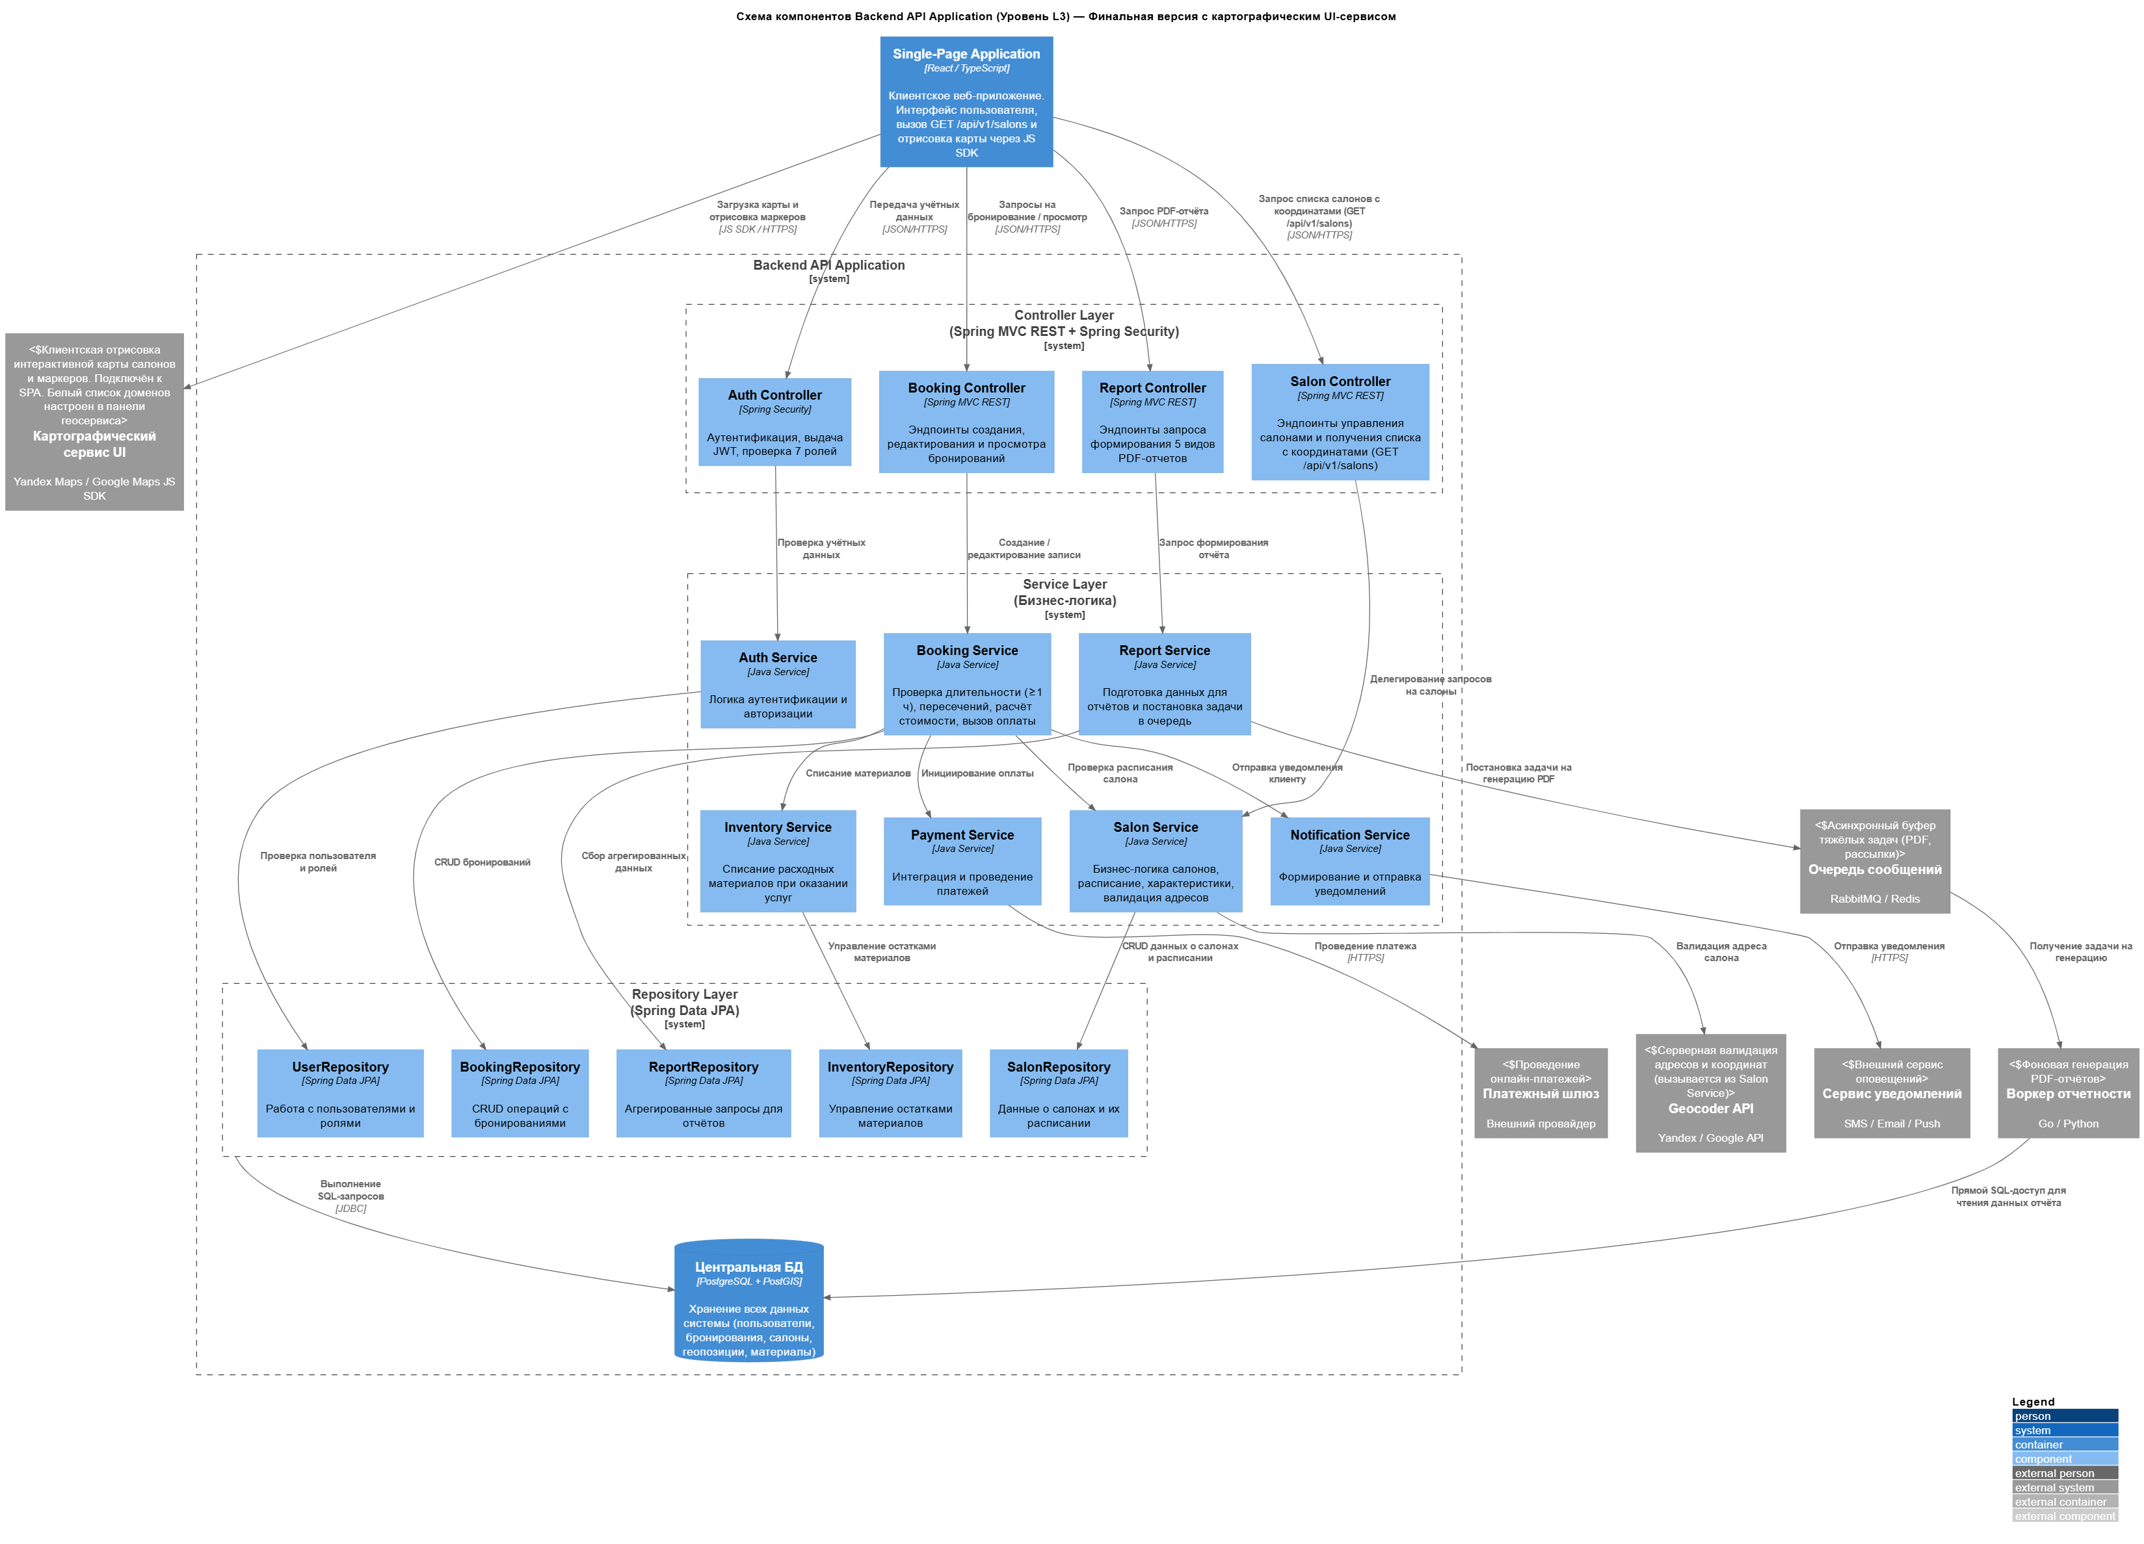
Рис. 4 Диаграмма компонентов серверной части
Слой контроллеров отвечает за серверное взаимодействие: валидацию входящих ответов, форматирование выходных данных. Сервисный слой содержит всю деловую логику, завершая транзакции при выполнении конкретной задачи. Рпозитарный слой взаимодействует непосредственно с базой данных, извлекая, обновляя, добавляя в неё новые.
- Диаграмма последовательностей

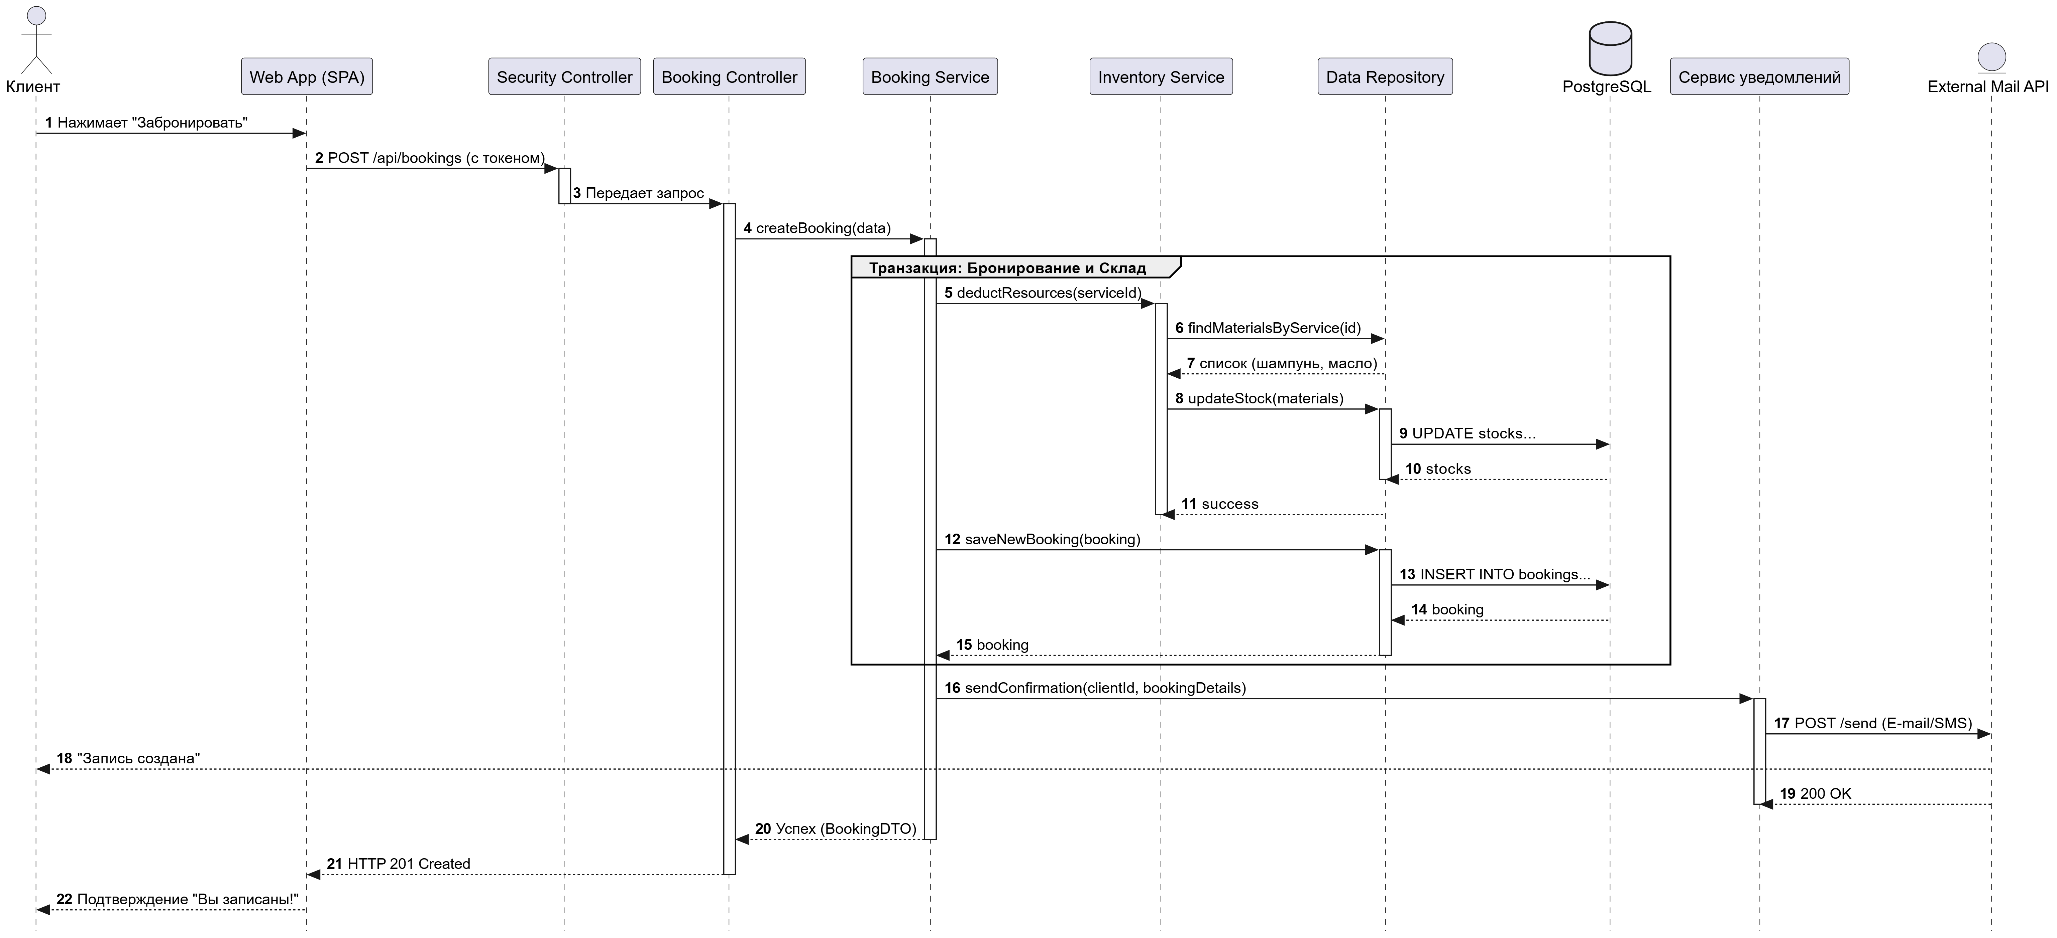
Рис. 5 Диаграмма последовательности бронирования в серверной части

- Диаграмма классов
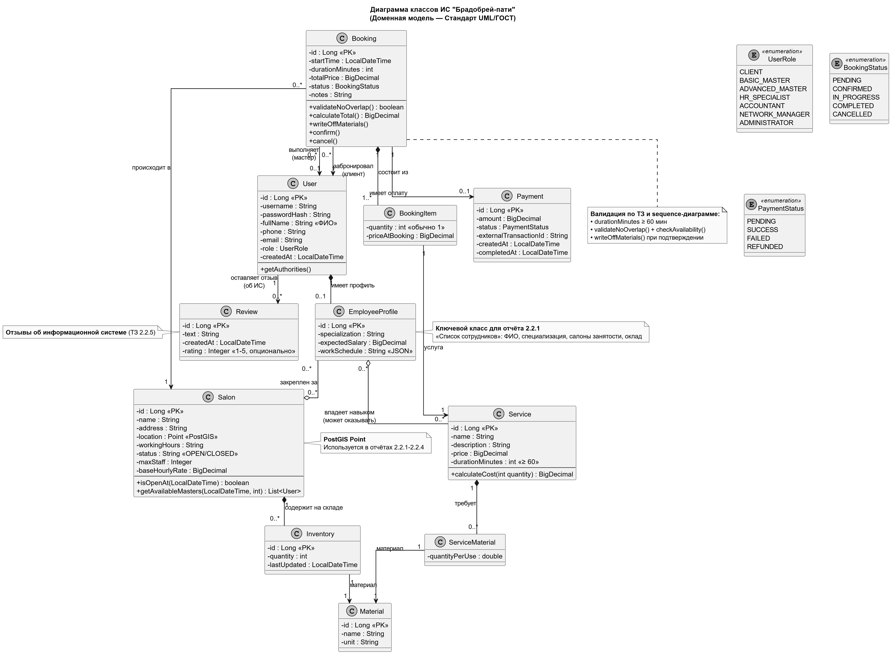
Рис. 6 Диаграмма классов серверной части

- Выводы

